BOEKEN

ZOEK

TOCHTEN

2024

INVULBLADEN
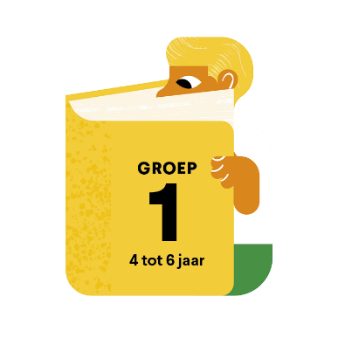
Naam …………………………………………………..

Adres
…………………………………………..…………………………………………………………..

- …………………………………………………………………………………………………………………………….

- .…………………………………………………………………………………………………………………………….

- .…………………………………………………………………………………………………………………………….

- .…………………………………………………………………………………………………………………………….

- ……………………………………………………………………………………………………………………………

- ……………………………………………………………………………………………………………………………

- .……………………………………………………………………………………………………………………………

- .……………………………………………………………………………………………………………………………

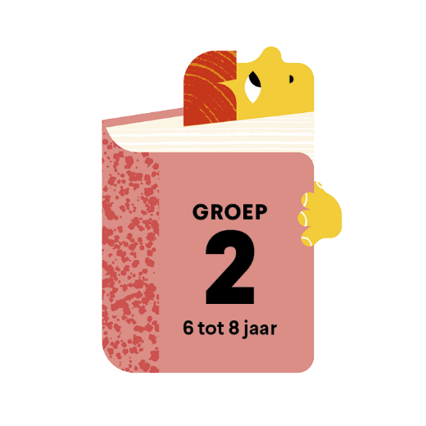
Naam …………………………………………………..

Adres
…………………………………………..…………………………………………………………..

- ………………………………………………………………………………………………………………….…………………

- ………………………………………………………………………………………………………………………………………

- A. Cactus 0 1. Uitvinders
B. Erwtjes 0 2. Sheriff
C. Suikerklont 0 3. Bandiet
D. Zusjes banaan 0 4. Snoepwinkel uitbater
E. Citroen 0 5. TV maken

- ………………………………………………………………………………………………………………………………………..

- ………………………………………………………………………………………………………………………………………..

………………………………………………………………………………………………………………………………………..

………………………………………………………………………………………………………………………………………..

- ………………………………………………………………………………………………………………………………………..

- ………………………………………………………………………………………………………………………………………..

- ………………………………………………………………………………………………………………………………………..

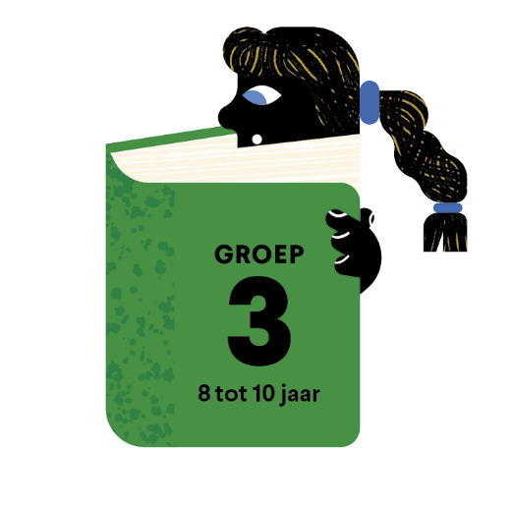
Naam …………………………………………………..

Adres
…………………………………………..…………………………………………………………..
Naam …………………………………………………..

Adres
…………………………………………..…………………………………………………………..

- ………………………………………………………………………………………………………………….…………………

- ………………………………………………………………………………………………………………….…………………

- ……………………………………………………………………………………………………………………………………

- ……………………………………………………………………………………………………………………………………

- ……………………………………………………………………………………………………………………………………

- ……………………………………………………………………………………………………………………………………

- ……………………………………………………………………………………………………………………………………

- ……………………………………………………………………………………………………………………………………

- Annet Schaap: …………………………..
Leen Huysmans: ……………………….
Ruth De Jaeger: …………………………
Emanuel Wiemans: ……………………

- …………………………………………………………………………………………………………………………………….

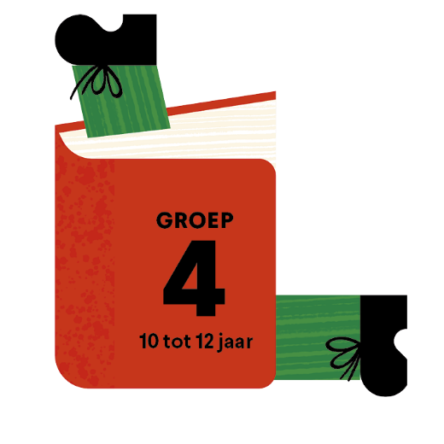
Naam …………………………………………………..

Adres
…………………………………………..…………………………………………………………..
- ………………………………………………………………………………………………………………….…………………

- ……………………………………………………………………………………………………………………………………

- …………………………………………………………………………………………………………………….………………

1. Broer Djaja 0 A. Onvruchtbaarheid
2. Oma Nene 0 B. uitslag en pukkels
3. Winkelier Rupa 0 C. benen vol bulten en zweren
4. Adinda en Berrie 0 D. flanken vol wonden
5. Mevrouw Ledy 0 E. Pijnlijke enkel
6. Paard Kuda Manis 0 F. rug

- ……………………………………………………………………………………………………………………………………

- 1. Manneke Pis : …………………………………………………………………………………………………
2. De fee Lienne : …………………………………………………………………………………………………
3. De beer van Bohan : ……………………………………………………………………………………………
4. Brabo en de reus : ………………………………………………………………………………………………
5. Lange wapper: …………………………………………………………………………………………………
(Brussel, Antwerpen, Luik, Namen)

- ……………………………………………………………………………………………………………………………………

- ……………………………………………………………………………………………………………………………………

- ……………………………………………………………………………………………………………………………………

- 1. ………………………………………………………………………………………

2. ………………………………………………………………………………………

3. ………………………………………………………………………………………

4. ………………………………………………………………………………………

5. ………………………………………………………………………………………

6. ………………………………………………………………………………………

BOEKEN

ZOEK

TOCHTEN

2024

ANTWOORDEN

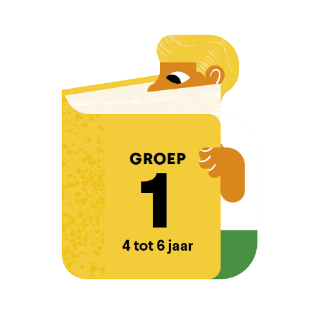

- Welke kleur hebben de streepjes op de jurk van het meisje oorspronkelijk in Het spookt in dit huis?
Geel

- Wat ontdekt de eekhoorn achter de grote muur in Dit is mijn boom?
Een bos vol bomen en eekhoorns

- Hoe kwam het dat vogel niet meer kon vliegen in Vos, vogel en ik?
Ze werd aangevallen door een roofvogel.

- Kijk goed naar deze prent uit Emma. Wie redt Emma, papa en de dokter van de katten op de volgende pagina?
Een wandelende tak (die begon voor te lezen waardoor de katten in slaap dommelden)

- Welk dier dat onder de grond leeft, graaft een nieuwe thuis voor Maurice en zichzelf in Ik blijf als het mag?
Mol

- Kijk goed naar deze prent uit Het monstermeer. Hoeveel vissen tel je onder de het water?
C. 6

- Wat halen grote mensen tussen de zetel in Ik stop de grote mensen in bed?
Neuskeutels

- Hoe vindt Frank zijn vriend Bert bij het spelen van verstoppertje in Frank en Bert?
Door de wol van zijn ontrafelende sjaal

- Aan wie geeft het kind in Klein in de grote stad tips om zich te redden in de grote stad?
Zijn/haar vermiste kat

- Wat dachten mensen vroeger volgens het boek De gouden baard? Vul aan.
- Een pannenkoek

- Verbind de personages van Het grote boek van Mannetje Koek met hun bijhorende activiteit.

A. Cactus 4. Snoepwinkel
B. Erwtjes 2. Uitvinders
C. Suikerklont 1. Sheriff
D. Zusjes banaan 5. TV maken
E. Citroen 3. Bandiet

- Hoe heten de drie broertjes Bok?
- Bobbie, Bart en Bas Bok

- Welke gedachte neem je mee uit dit boek (Gedachten denken)?
(open vraag)

- Welk boek, met een vraag in de titel, begint met de vraag “Heeft er iemand een vraag”?
“Waar dient het voor?”

- Met welk woord dat hieronder afgebeeld staat, wordt Walcha uitgelachen na zijn spreekbeurt door zijn klasgenootjes in Een trui om in te wonen?
Wolrus

- In wat verandert Iwan de wolf nadat hij naar de WC gaat in Wolvenweer?
Een mens

- Welke “koning van de rock-’n-roll” schuilt in het rariteitenkabinet van oom Fred?
- Elvis Presley

- Waar bouwt Tess het ruimtevaartschip voor haar opa in Opa astronaut?
- In de achtertuin

- Welke passende naam draagt de hond van de oma van Morris?
Houdini

- Hoe geraakt Fien zonder haar wagentje toch nog naar huis?
Ze gebruikt de graafmachine van Jet en Lo.

- “Om de tijd door te komen verzon mama altijd gekke sprookjes over chocola. Of over zoete amandelen.” Hoe heten de verhalen die de mama van Roya verzon om de tijd te doden tijdens de vlucht?
Snoepverhalen

- Wat gebruikt Jona niet om “ik ben hier!” te spellen op het dak?
c. soeplepel

- Met welk lotje dacht meester Bart dat hij gewonnen was in Ik win nooit iets?
0808
- Welk ingrediënt is uit “Bobs popcorn-koekjes” recept verwijderd?
Bloem
- Verbind de illustrator met het juiste boek.
Annet Schaap: Misjka (C)
Leen Huysmans: Opa astronaut (A)
Ruth De Jaeger: Ik win nooit iets (B)
Emanuel Wiemans: Raargebeurd (D)
- Wat hebben Misjka en Morris gemeenschappelijk?
huisdier terugvinden

- Met welk dier vergelijkt Lowie uit Lowie; van de vogel en de dief zichzelf?
c. Huismus

- Raaf ontmoet tijdens zijn tocht verschillende personen. Wie hoort niet in dit rijtje thuis?
B. Kassabediende Ben

- Vul aan. “Vaar langs de kade, waar het bos begint. Vind de tunnel waar het geluid stopt. Ga, maar ga ….”
Alleen

- Verbind de personages uit Bliksemkind aan de juiste kwaal.

Broer Djaja (pijnlijke enkel)
Oma Nene (rug)
Winkelier Rupa (benen vol bulten en zweren)
Adinda en Berrie (onvruchtbaarheid)
Mevrouw Ledy (uitslag en pukkels)
Paard Kuda Manis (flanken vol wonden)

- Hoe noemt men boeken zoals Leve Astrid!, waarin het leven van een bepaald persoon beschreven wordt?
  - Biografie

- Verbind de stad met het juiste legendarische personage.
Brussel (Manneke Pis)
De fee Lienne (Luik)
De beer van Bohan (Namen)
Brabo en de reus (Antwerpen)
Lange wapper (Antwerpen)

- Uit welk boek komt dit landkaartje?
Haaientanden

- Uit welk boek komen deze hoofdstuktitels?
“De flat aan het einde van de wereld” van Arndis Porinsdottit en Hulda Sigrun Bjarnadottir

- Bij welke titels horen deze cryptische foto’s?
- Lowie; van de vogel en de dief
- Leve Astrid!
- Haaientanden
- Bliksemkind
- Toen Raaf links afsloeg
- Mot en de metaalvissers

- Wat hebben de boeken Lowie; van de vogel en de dief, Haaientanden en Toen Raaf links afsloeg met elkaar gemeen?
Dieren in de titel

